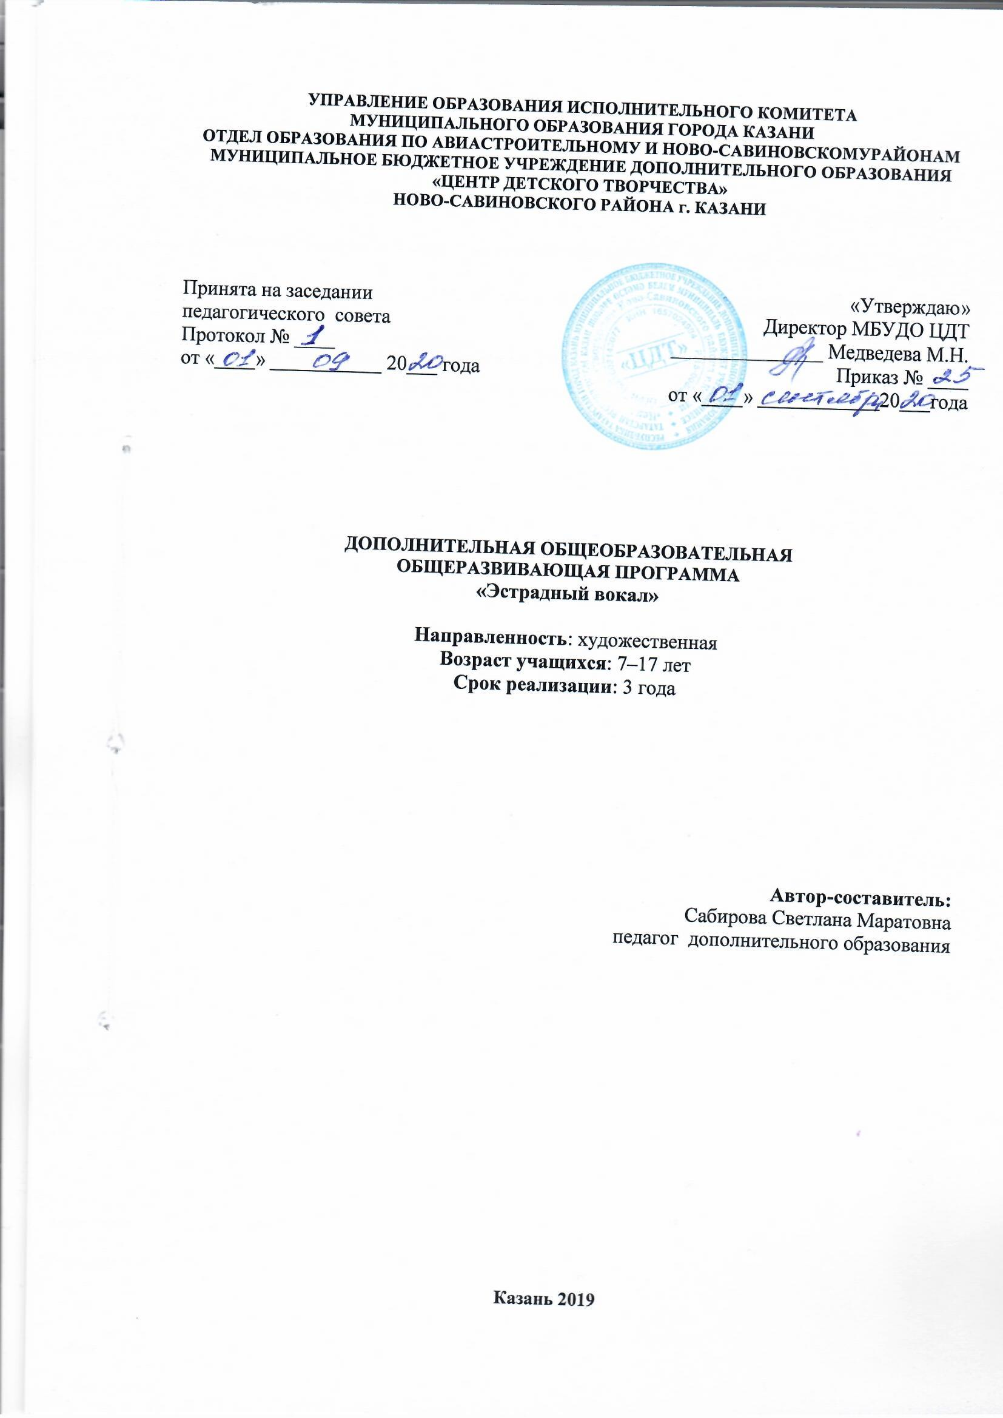

Оглавление

1. Пояснительная записка ______________________________________________стр. 3

2. Учебно-тематический план и содержание программы 1-го года обучения____ стр. 6

3. Учебно-тематический план и содержание программы 2-го года обучения____ стр.12

4. Учебно-тематический план и содержание программы 3-го года обучения____ стр.16

5. Условия реализации программы _____________________________________ стр.21

6. Методическое обеспечение реализации программы______________________ стр.21

7. Список литературы__________________________________________________стр.23

2
Пояснительная записка
Человек наделен от природы особым даром – голосом. Именно голос помогает человеку общаться с окружающим миром, выражать свое отношение к различным явлениям жизни. А певческий голосовой аппарат – это уникальный инструмент, таящий в себе исключительное богатство красок и различных оттенков. Поэтому важно научить ребенка с детства бережно относиться к своему дару по мере развития музыкального слуха и голосового аппарата. Именно в период детства важно реализовать творческий потенциал ребенка, сформировать певческие навыки, приобщить к миру музыки и вокального искусства. В настоящее время в России уделяется огромное внимание развитию эстетического образования детей и подростков. На это направлена и деятельность учреждений дополнительного образования. Поэтому данная программа разработана на основе примерных образовательных программ по эстрадному пению для учреждений дополнительного образования.
Настоящая программа имеет художественно-эстетическую направленность. Программа является модифицированной (адаптированной), разработана на основе типовой учебной программы «Татарский фольклор», утвержденной МО СССР в 1996 году, а также на основе учебных пособий: З.М. Явгильдиной «Использование фольклора в музыкальном образовании».
Настоящая программа разработана в соответствии с Федеральным законом от 29 декабря 2012 г. N 273-ФЗ "Об образовании в Российской Федерации", Государственной программой Российской Федерации «Развитие образования» на 2013-2020 годы, Приказом Министерства просвещения РФ от 9 ноября 2018 г. № 196 «Об утверждении порядка организации и осуществления образовательной деятельности по дополнительным общеобразовательным программам», Приказом Министерства образования и науки Российской Федерации от 23.08.2017г. №816 (зарегистрирован Министерством юстиции Российской Федерации 18 сентября 2017г., регистрационный № 48226) «Об утверждении Порядка применения организациями, осуществляющими образовательную деятельность, электронного обучения, дистанционных образовательных технологий при реализации образовательных программ», Санитарно-эпидемиологическими правилами и нормативами СанПиН 2.4.4.3172-14 (Зарегистрировано вМинюсте России 20 августа 2014 г. N 33660), Концепцией развития дополнительного образования детей на 2014-2020 гг. (Утверждена Распоряжением Правительства РФ № 1726-р 4 сентября 2014 г.), Письмом Министерства образования и науки РФ от 18.11.2015 г. «О направлении Методических рекомендаций по проектированию дополнительных общеразвивающих программ (включая разноуровневые)», Уставом ЦДТ.
Особенностью данной программы является то, что она имеет блочно-модульную структуру, и это позволяет не только систематизировать содержание вокальной программы, но и в полной мере реализовать принципы личностно-ориентированной педагогики и здоровьесберегающих технологий. Занятия вокалом для ребенка – это всегда сложный психофизиологический процесс, связанный с различным эмоциональным состоянием ребенка и значительными изменениями жизненно важных актов организма, таких, как дыхание, газообмен, артериальное давление, кровообращение, сердечный ритм, работа эндокринной системы и пр. и у каждого ребенка эти процессы индивидуальны.
Программа состоит из 8-ми блоков с характерными интегрирующими дидактическими целями соответствующих определенному уровню музыкальной подготовки и конкретным результатам каждого полугодового семестра (этапа) обучения.
Блоки имеют свои символические обозначения:
- Блок «Росинка» - 1 семестр (1 год обучения);
- Блок «Колокольчик» - 2 семестр (1 год обучения);
- Блок «Ручеёк» - 3 семестр (2 года обучения);
- Блок «Радуга» - 4 семестр (2 год обучения);
3

- Блок "Ландыш" - 5 семестр (3 год обучения );
- Блок "Соловей" - 6 семестр (3 год обучения );
Блочно-модульное построение программы наиболее полно отвечает принципу непрерывного музыкального обучения, обеспечивая поэтапное решение целевой установки: накопление музыкального опыта, повышение музыкальной грамотности и музыкально-творческое развитие воспитанников до уровня осознанного участия в музыкальных мероприятиях.
Ещё одна отличительная особенность данной программы - целостность восприятия и понимания предмета музыки и творческой деятельности. Поэтому методы, приемы, используемые педагогом, прежде всего, затрагивают эмоциональную сферу личности, позволяя ребенку полнее воспринимать, понимать и творить музыку.
Новизна программы состоит в применении здоровьесберегающих технологий; в возможности сочетания традиционных и инновационных методов обучения, воспитания и развития детей; в представлении практических упражнений по мало изученным приемам пения. Таким как: драйв, субтон, обертоновое пение. Новым в данной программе является широкое использование различных жанров: фолк, рок, джаз, мюзикл, поп и т.д. Также особое внимание уделяется концертной деятельности: учащиеся привлекаются к участию в концертных программах, вокальных конкурсах, творческих фестивалях.
Актуальность программы «Эстрадный вокал» обусловлена изменениями, происходящими в социуме, когда все большее количество молодежи приобщаются к современным направлениям в музыке, стремятся реализовать свой творческий потенциал на сцене, находятся в поиске своей идентичности, оригинальности. В процессе реализации программы решается главная задача: становление эстрадного певца в своей собственной, характерной, легко узнаваемой манере пения, а также в сценическом образе. Таким образом, основной спецификой эстрадного вокала являются поиск и формирование своего неповторимого, уникального голоса и творческой харизмы.
Педагогическая целесообразность программы заключается в том, что в ходе ее реализации развиваются музыкальные способности детей, формируется эстетический вкус, улучшается физическое и эмоциональное состояние учащихся.
Цель программы: становление ребенка как творческой личности, владеющей важнейшими умениями и навыками эстрадно-вокальной техники.
Задачи программы:
Обучающие:
- обучить певческим навыкам (устойчивое певческое дыхание на опоре, ровность звучания на протяжении всего диапазона голоса, высокая певческая позиция, точное интонирование, певучесть, напевность голоса, четкая дикция);
- сформировать исполнительские навыки (овладение специфическими приемами, характерными для различных жанров вокальной музыки);
- обучить средствам вокальной выразительности (тембр, темп, нюансы, динамика, дикция);
- научить сольному пению в сопровождении фортепиано и других инструментов;
- обучить пению в ансамбле (коллективное творчество);
- сформировать навыки работы с фонограммой, микрофоном, вокально-усилительной аппаратурой;
- научить выразительно исполнять произведение;
- обучить работе с текстом, в том числе иностранным.
Развивающие:
- развить музыкальный слух, чувство ритма и музыкальность;
развить важнейшие музыкальные навыки (дыхание, звуковедение, ансамбль, строй, дикция);
4
- развить личностные свойства – самостоятельность, ответственность, активность, аккуратность, потребность в самопознании и саморазвитии.
Воспитательные:
- сформировать музыкальные интересы и вкусы детей, расширить их жизненный опыт посредством осмысления репертуара;
- сформировать эстетические и идейно-художественные взгляды средствами мирового вокального наследия и народного песенного творчества;
- сформировать гражданскую позицию, воспитать чувство патриотизма средствами современного песенного материала
- сформировать социально-общественные навыки: здорового образа жизни, культуры общения и поведения в коллективе, общественной активности.
В объединение принимаются все желающие с согласия родителей в возрасте 7-17 лет. Число воспитанников в группе – 15 человек. При наличии свободных мест в объединении прием осуществляется в течение всего учебного года.
Ожидаемые результаты реализации программы.
В результате освоения предметного содержания программы учащиеся должны к концу первого года обучения
ЗНАТЬ:
- длительности (целая, половинная, четвертная, восьмая);
- правильное написание нот на нотном стане в I октаве скрипичного ключа и в малой октаве басового ключа;
УМЕТЬ:
- петь в диапазоне голоса (До₁ – Си_{1,} До₁ – Си₁До² );
- исполнять 4 вокальных номера и представлять их в концертной программе
- принимать правильную корпусную установку, правильно формировать гласные и произносить согласные;
второго года обучения
ЗНАТЬ:
- особые нотные обозначения (нота с точкой, диез, бемоль, бекар);
- правильное написание нот на нотном стане во II октаве скрипичного ключа и в большой октаве басового ключа
УМЕТЬ:
- петь в диапазоне голоса (Си– До мал. – Ре², Си_{м}– Ре²(Ми²)
- исполнять 5 вокальных номеров и представлять их в концертной программе
- использовать начальные навыки двухголосного пения
- использовать певческие навыки до четкой дикции
- добиваться свободного раскрепощенного исполнения всего программного вокального материала.
третьего года обучения
ЗНАТЬ:
- особые обозначения темпа и громкости (форте, пиано и т.д.)
- правильное написание нот на нотном стане
- как самостоятельно разбирать песенный материал
- правила использования навыков дикции, певческого дыхания
- теорию вокального искусства
УМЕТЬ:
- петь в диапазоне голоса (Ля м – Ми2, Ля м. – Ми -бемоль2 - Ми 2)
- исполнять 4 вокальных номера (из них 2 номера с элементами двухголосия) и представлять их в концертной программе
- уверенно использовать полученные навыки двухголосного пения

5
- петь в диапазоне голоса (Ля м. – Ми, Фа 2, Соль, Ля м. – Ми, Фа2);
- исполнять 5 вокальных номеров (из них 2 номера с элементами двухголосия и трехголосия) и представлять их в концертной программе
- использовать начальные навыки трехголосного пения
Поставленные задачи решаются через активное обучение детей на плановых занятиях, подготовку и участие в музыкальных конкурсах и концертах. На всех этапах в процессе занятий и общения выявляются особенности психики, уровень музыкального развития и воспитания обучающегося. Большое значение в работе с детьми отводится активности самих детей, воспитанию у них инициативы, творческого отношения к делу. Младшие школьники возбудимы, эмоциональны, не способны к длительному сосредоточению. Вокальные занятия позволяют использовать богатый потенциал эмоциональной подвижности ребенка и в то же время способствуют формированию произвольности мышления, памяти, внимания.
Способы проверки результатов реализации программы
- визуальное наблюдение в процессе коллективной работы
- беседа с ребенком и родителями
- индивидуальное прослушивание
- индивидуальные задания, самостоятельная работа
- контрольные уроки
- постановка различных музыкальных сказок – спектаклей со сценическим действием, где дети выступают в роли солистов, поют дуэтом
- отчетные концерты

